Игровые мероприятия по творчеству В.К. Железникова на основе онлайн-сервиса LearningAppsс в библиотеке.

Провести интересное и запоминающееся мероприятие для читателей в библиотеке всегда непросто. Особенно, если эти читатели – дети или подростки. Им уже неинтересно слушать тематические обзоры или просто смотреть презентации PowerPoint, они не хотят быть пассивными слушателями. Им интересно проявлять себя, показывать свои способности, принимать активное участие в мероприятиях.
На помощь библиотекарю могут прийти информационные технологии с огромным количеством онлайн-инструментов, которые позволяют визуализировать информацию, представлять её ярко, интересно, образно, доступно для восприятия и, главное, способствовать продвижению книги и чтения. Предлагаем несколько вариантов использования сервиса для создания игровых тренажёров LearningApps для организации и проведения мероприятий, посвященных творчеству В.К. Железникова.
Онлайн-ресурс LearningApps позволяет подготавливать разнообразные текстовые задания с различной структурой и последовательностью действий, включающие не только текст, но и изображения, аудио и видеоматериалы. В основе игровых тренажеров - задания на выбор правильного ответа, установление соответствия, определение правильной последовательности. Сервис удобен для организации как очного, так и дистанционного взаимодействия с учащимися, для командной и индивидуальной деятельности учеников.

Квест-игра по книге В.К. Железникова «Жизнь и приключения чудака»

Ссылка на квест-игру https://learningapps.org/watch?v=poi71a6na20
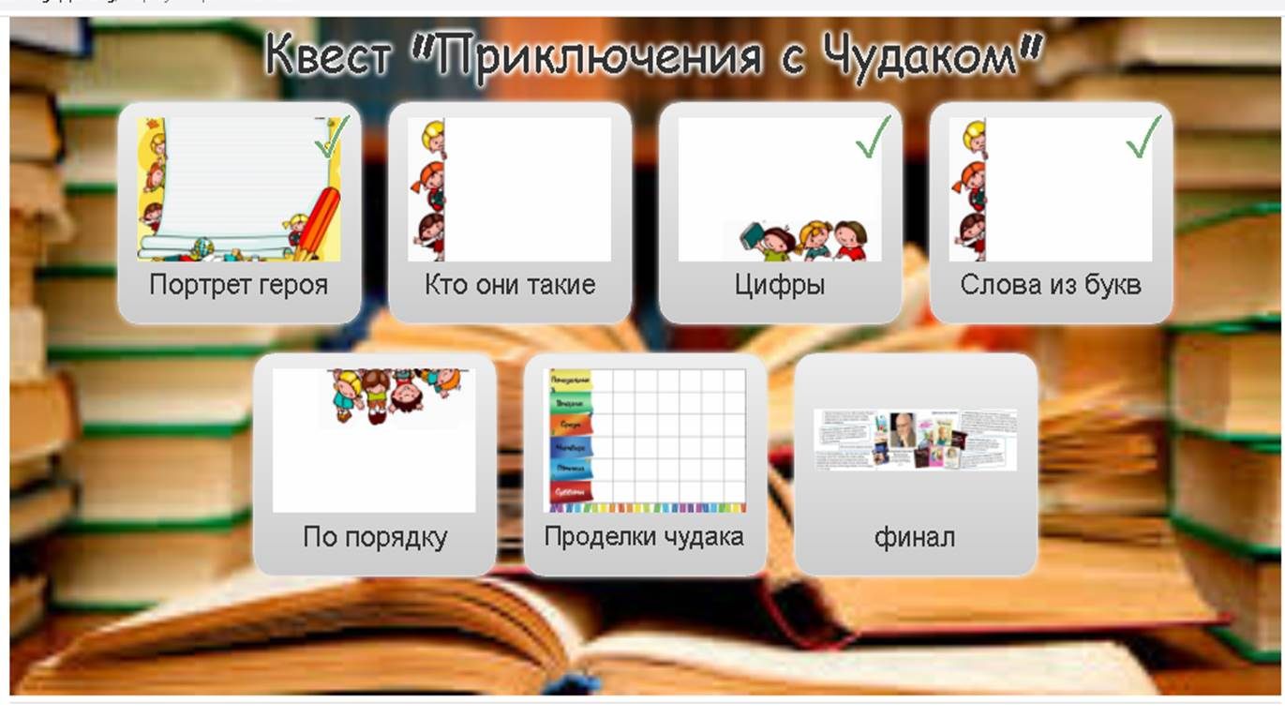

Знаете ли вы, кто такой «чудак»? В толковых словарях русского языка дается такое определение: «чудак - странный, чудной человек».
Чудаку посвящали свои стихи В. Берестов («Чудак»), Б. Заходер («Чудака-Судака»), Ю. Владимиров («Чудаки»), Овсей Дриз («Чудак человек»).
Владимир Железников в своей книге «Жизнь и приключения чудака» познакомил нас с Борисом Збандута, учеником 6 «Б» класса. Многие считаю его чудаком, человеком со странностями, поступки которого вызывают недоумение и удивление окружающих.
Квест-игра «Приключения с чудаком» поможет нам лучше узнать и понять этого героя, разобраться в его «чудачествах». В квесте шесть этапов. При правильном выполнении заданий вы получите кодовые слова, их нужно запомнить (сохранить) и в финале составить высказывание главного героя о том, как должны жить дети XXI века. Вперед!

Первый этап: «Портрет героя»
Игра с флеш-картами, на которых представлено описание героя повести. Игроку надо вписать имя героя в поле с ответом.

Задание. Узнай героя по описанию.
- У этой девочки были круглые глаза, как пятаки, и эти пятаки не отрываясь следили за мной. Ноги - как у африканского страусенка. (Наташа)
- У него вечно розовое лицо с двумя спелыми помидорами вместо щек. Каждый раз, когда Борис обращается к Насте, лицо этого человека становится бледным, как у мертвеца. (Сашка)
- Он беспокойный тип: стоит ему уехать, как тут же начинает названивать чуть ли не каждый день. Недоверчивость мешает ему наслаждаться жизнью. (папа)
- Она преподаватель физкультуры, гимнастка. Рука у нее тяжелая. После ее подзатыльников голова по два часа гудит. (мама)
- Он похож на моржа. У него большая круглая лысая голова и седые усы. Он давно знает родственницу Бориса Ольгу Александровну Воскресенскую. (директор)
- Её прозвали Колобком, потому что она толстуха и всегда что-нибудь жует. Она всегда такая восторженная-восторженная и говорит всегда торжественно-торжественно. (Нина)
- Наша родственница и домашняя прорицательница. Она учительница литературы в отставке, и ей уже за шестьдесят. (тётя Оля)
- Не любит, когда его воспитывают. Давно усвоил: главное в жизни - не поддаваться, а то погибнет всякая индивидуальность. А её надо беречь. (Борис)

Фраза «Отлично, верное решение!» подтверждает прохождение этапа. Участники получают кодовое слово - «всех».

Второй этап «Цифры»
Викторина с выбором правильного ответа
Задание. Из предложенных вариантов выбери правильный ответ.

- В какой класс был назначен Борис вожатым?
Вариант: 1 «А» класс
Вариант: 1 «В» класс
Вариант: 2 «А» класс
- Сколько рублей на подарок для мамы Борису оставил папа?
Вариант: 10рублей
Вариант: 5 рублей
Вариант: 100 рублей
- Сколько двоек получил Борис, чтобы остаться на дополнительных занятиях с Настей Моховой?
Вариант: 5
Вариант: 2
Вариант: 3
- До какого класса Настя проучилась с Борисом и Сашкой?
Вариант: до 4 класса
Вариант: до 3 класса
Вариант: уехала после 1 класса
- Сколько лет было тёти Оли?
Вариант: за60 лет
Вариант: 55 лет
Вариант: 70 лет
- В гостях у первоклассника Толи Борис разбил коллекционную чашку. В 18 веке каких чашек было изготовлено...
Вариант: 5
Вариант: 10
Вариант: 2
- Борис стал победителем в споре стоять на голове. Он простоял на голове...
Вариант: больше 100раз
Вариант:100 раз
Вариант: 150раз
- Сколько порций мороженого съел Сашка, пока Борис разговаривал с вожатой Ниной?
Вариант: 3
Вариант: 5
Вариант: 2
Завершает этап фраза: «Молодец, ты ответил на вопросы верно!» Участники игры получают кодовое слова "за" (слово использовать два раза).

Третий этап: «Слова из букв»
Филворд
Человека можно лучше понять по его чувствам, эмоциям, по тому, как он относится к другим.
Задание. Найдите в поле, заполненном буквами слова, отражающие внутренний мир героев, их чувства и эмоции.
Слова-существительные в сетке записаны, в единственном числе, именительном падеже, по горизонтали и вертикали.

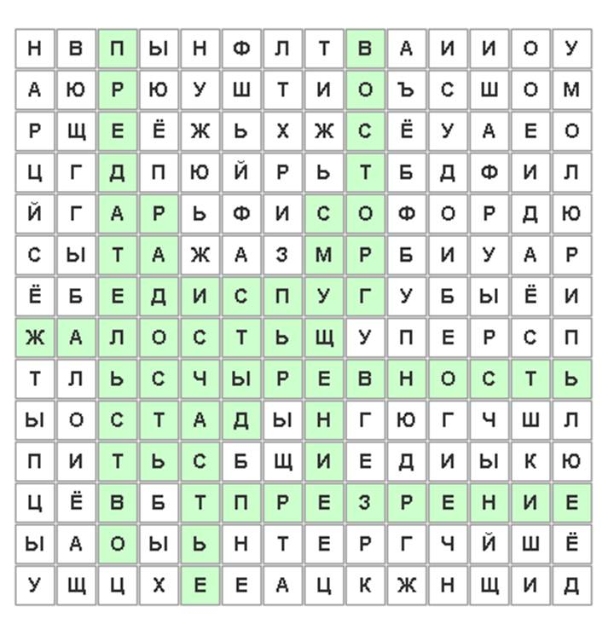

1______________________
Какое чувство испытывал Борька по отношению к девочкам из 1 «А», пришедшими за ним, когда Сашка стал над ними подшучивать? (стыд)
2. ______________________
Какое чувство испытывал Сашка, когда узнал о прогулке Бори и Насти? (ревность)
3. ______________________
После проигрыша в футбол Сашка выражал своё ...... Борису (презрение)
4. ______________________
«Только что были верными друзьями, рассказывали друг другу биографии, ели мороженое, смеялись - и на тебе!». Как можно назвать поступок Бориса, когда он отправляет Наташу домой? (предательство).
5. ______________________
Какое качество, по мнению Борьки, губит его? (жалость)
6. ______________________
Каким чувством наполнилась жизнь главного героя в конце повести? (счастье)
7.______________________
От предложения перекрасить юбку в другой цвет ребята были в .... (восторг)
8.______________________
Это чувство Борис испытал, когда увидел, что его друг Сашка покрылся страшной бледностью мертвеца. (испуг)
9.______________________
Что испытал первоклассник Леша, когда все ребята набросились на негои стали рассматривать его пирогу и удивляться? (смущение)
10._____________________
Это чувство Борис испытал в больнице, когда узнал, что с Наташкой все хорошо. "До чего мне дорога эта глазастая Наташка!" (радость)
По итогам третьего этапа ученики получают оценку: «Здорово, и на этот раз ты справился с заданием! Получи кодовое слово "Один".

Четвертый этап: «Кто они такие?»
Кроссворд
Задание. Разгадайте кроссворд и узнайте кого, по мнению Бориса, нельзя обманывать, потому что они всему верят.
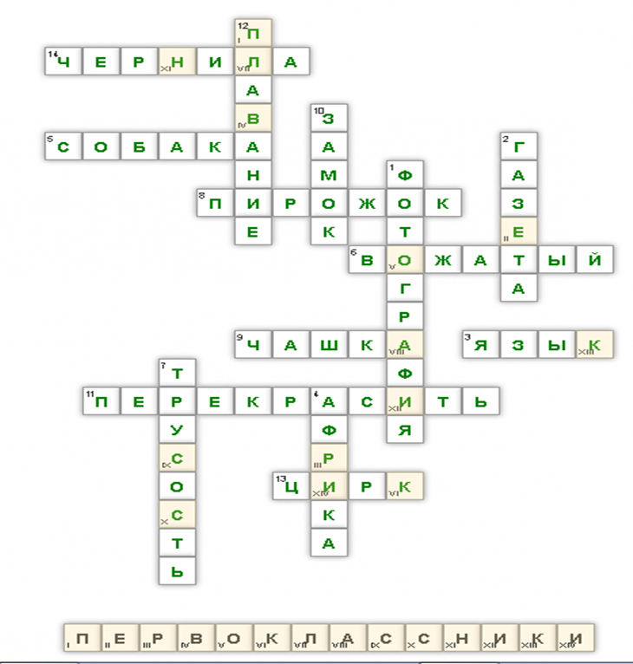

Вопросы по горизонтали
3.Зина Стрельцова на фотографии высунула …(язык)
5.Это животное испугало Наташу
и Борису пришлось провожать её домой (собака)
6.Какая работа мешала личной жизни Бориса? (вожатый)
8.Полная солидарность - это когда вместо мороженого всем купили … с повидлом (пирожок)
9.Какой предмет из коллекции папы Толика разбил Борис? (чашка)
11.Что предложил сделать Борис с испорченной юбкой Зининой мамы? (перекрасить)
13.Куда не пошла Зина из-за тренировки в бассейне?(цирк)
14.Бабушка Зины не признавала современных шариковых ручек и писала письма химическими…(чернила)

Вопросы по вертикали:
1.Чтобы запомнить имена ребят, Борис придумал сводить их в автоматическую… (фотография)
2.Во время фотографирования Толик прилепил себе на подбородок обрывок …(газета)
4.Куда уехал папа Наташи? (Африка)
7.Вполне научный метод, избавляет от… (трусость)
10.Что было изображено на осколке разбитой чашки? (замок)
12.Вид спорта, который, во-первых, закаливает, во-вторых, им можно заниматься с детства, в-третьих, в стране с ним не все в порядке (плавание)

По итогам четвертого этапа ученики получают оценку: «Молодец! Всё верно!». Получи кодовое слово "все".

Пятый этап: «По порядку»
Хронологическая линейка
Задание. Расставьте картинки по порядку в соответствии с последовательностью сюжетных действий в повести "Жизнь и приключения чудака. (У тебя есть подсказка в верхнем правом углу в виде значка - i)

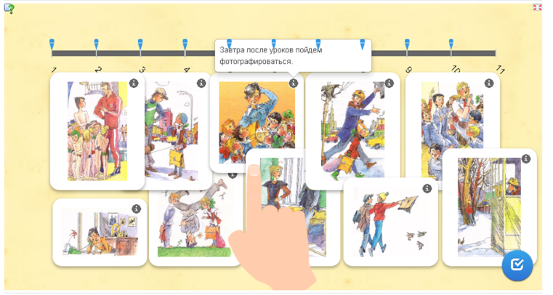

Подсказки:
- Отец, уезжая в командировку, поручил Борису купить подарок для мамы. А через несколько дней позвонил, чтобы узнать про подарок.
- Совет дружина назначил Бориса Збандуто вожатым в первый класс "А".
- В то время, как Борис выигрывал спор, стоя на голове, появились две маленькие девочки и напомнили Борису, что он вожатый в 1 "А" и они его ждут.
- Шёл футбольный матч. Борис стоял на воротах, когда подошла Наташка и сказала, что боится собаки и её надо проводить домой.
- Завтра после уроков пойдем фотографироваться.
- Настя пригласила Бориса пойти в кино после школы, но он отказался, потому что ведет ребят фотографироваться.
- Борис решил сделать из своих первоклассников пловцов, будущих рекордсменов страны или мира!
- Наташа одна получила за контрольную по математике двойку, все остальные списали примеры, решенные Борисом. Он себя считает себя виноватым и пытаетсяпомириться с ней.
- Борис зашел в телефонную будку и позвонил маме, чтобы поздравить с Днем рождения и рассказать все новости.
- Друзья помирились, купили маме цветов, и пошли есть именинный пирог.
- Борис готов был броситься "распрекрасному чудаку в белом колпаке" на шею. До чего ему была дорога эта глазастая Наташка.

По итогам пятого этапа ученики получают оценку: «Отлично, ты справился с заданием! Получи кодовое слово "одного"
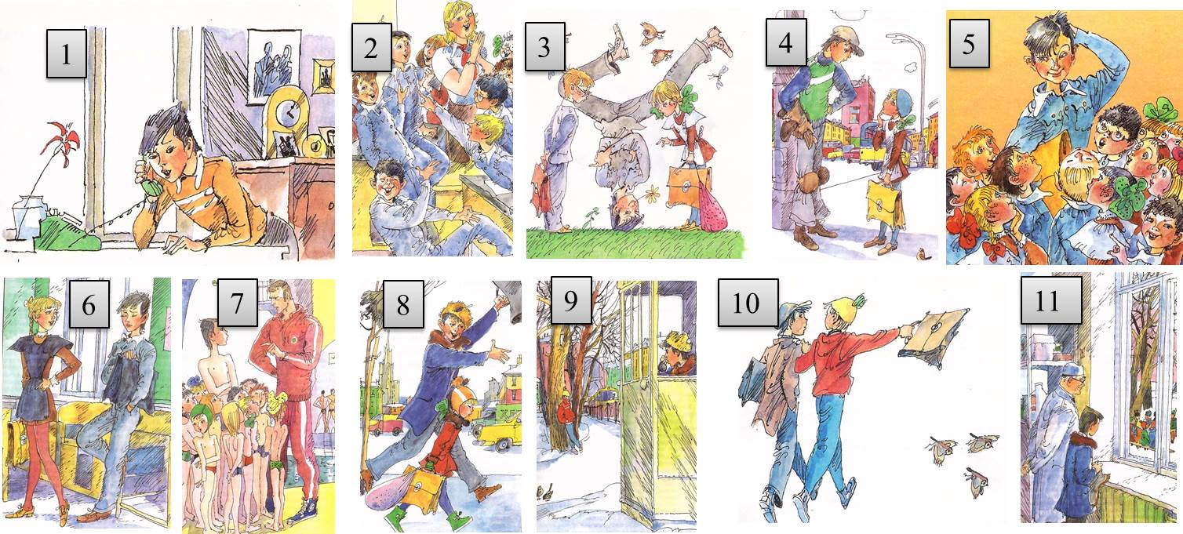
Рисунки из книги В.К.Железникова Жизнь и приключения чудака: Повесть/ Художник В. Гальдяев. – М.:РОСМЭН, 1999. – 159с. – (Серия «Читаем в школе и дома»).

Шестой этап: «Проделки чудака»
Игра на классификацию
Борис всегда хотел сделать так, чтобы всем было интересно и хорошо, но не всегда все заканчивалось благополучно.
Задание «Распределите поступки Бориса на полезные, правильные действия и «проделки».
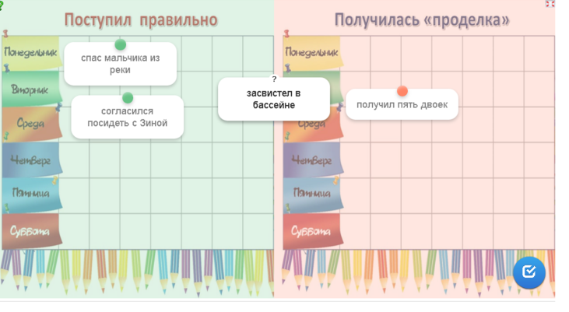

Поступил правильно:
-сводил Гогу к зубному врачу
-сводил ребят в автоматическую фотографию
-согласился посидеть с Зиной
-проводил Наташу до дома
-записал в бассейн Зину Стрельцову
-спас мальчика из реки
-сводил ребят в цирк
-с ребятами помогли Генке и его маме почистить снег
-отвел Лёню Щустова в кружок по рисованию
-признался, что он подарил цветы Насте

Получилась «проделка»
-получил пять двоек
-предложил перекрасить юбку Зининой мамы
-разбил коллекционную чашку
-засвистел в бассейне
-перекрасил кровать
-решил примеры и дал списать
-потратил деньги не на подарок
По итогам шестого этапа ученики с оценкой получают кодовое слово "и".

Финал
Задание. Составьте из собранных кодовых слов высказывание главного героя о том, как надо жить в 21 веке. Впишите слова в соответствующие ячейки.
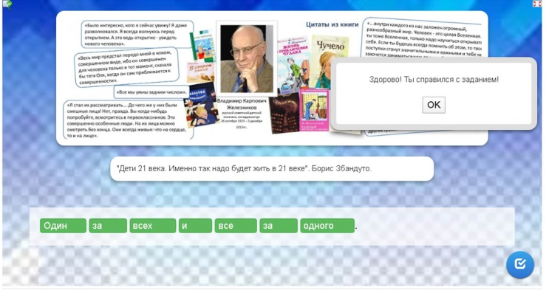

Ответ: «Один за всех,и все за одного».
Задание в финале выполнено правильно высветится фраза: «Поздравляю! Ты выполнил все задания! Квест пройден!».

